Практическое занятие №1

Тема: «Определение равнодействующей плоской системы сходящихся сил геометрическим и аналитическим методами»

Цель занятия: Овладеть навыками в построении вектора равнодействующей и научиться вычислять проекции сил на оси координат в плоскости.
Обеспечение:
- Методические указания
- Чертежные принадлежности, транспортир, калькулятор.
Задание:
- Выбрать данные для расчета согласно своему варианту (табл. 1)
- Отложить заданные углы. Для нечетных вариантов углы откладывать от оси «y» по часовой стрелке (схема 1, рис. 1 а), а для четных вариантов – против (схема 2, рис 1 б).
- В выбранном масштабе отложить векторы сил.
- Построить равнодействующую данной системы сил методом силового многоугольника.
- Измерить вектор равнодействующей и, зная масштаб, найти ее числовое значение FΣгеом.
Исходные данные:
Таблица 1. Данные для расчета практической работы №1
величины |  | Варианты
 |  | 1 | 2 | 3 | 4 | 5 | 6 | 7 | 8 | 9 | 10
Углы,° | α | 30 | 30 | 45 | 30 | 0 | 60 | 180 | 0 | 90 | 30
 | β | 90 | 30 | 45 | 30 | 45 | 60 | 90 | 60 | 90 | 60
 | γ | 60 | 30 | 45 | 60 | 45 | 90 | 120 | 90 | 90 | 90
 | φ | 30 | 30 | 45 | 30 | 60 | 45 | 30 | 30 | 90 | 120
Силы, Н | F1 | 20 | 10 | 15 | 30 | 20 | 40 | 50 | 25 | 20 | 25
 | F2 | 15 | 20 | 25 | 30 | 35 | 40 | 35 | 50 | 45 | 40
 | F3 | 30 | 40 | 50 | 60 | 70 | 80 | 30 | 100 | 50 | 65
 | F4 | 10 | 20 | 30 | 40 | 50 | 60 | 30 | 80 | 100 | 80

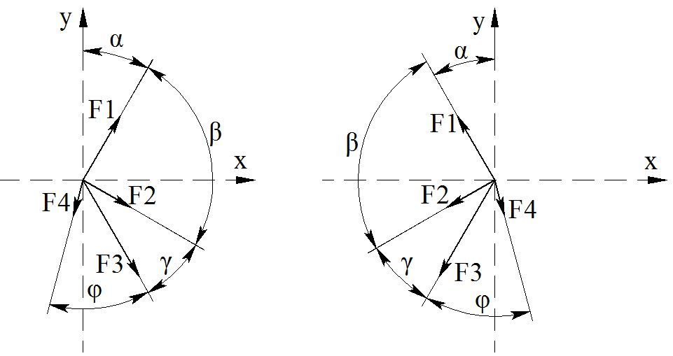
а) б)

Рисунок 1 – Схемы расположения углов практической работы №1: а - схема 1; б - схема 2.

